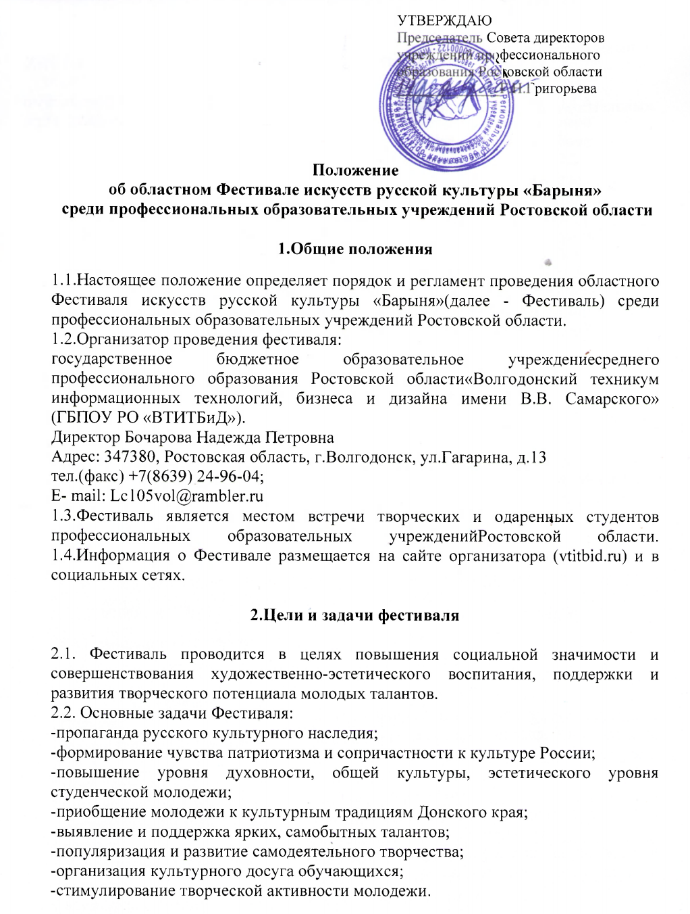
3.Порядок и сроки проведения фестиваля

3.1.В Фестивале принимают участие обучающиесяпрофессиональных образовательных учреждений Ростовской области.
3.2.Фестиваль проводится в два этапа:
Первый этап - проводится науровне профессиональныхобразовательных учреждений Ростовской области в феврале 2017г.
Второй этап –областной проводится на базеГБПОУ РО «ВТИТБиД»
31марта 2017г.
3.3.К участию в финальном этапе приглашаются победители первых этаповпрофессиональных образовательных учреждений Ростовской области. Организаторы первых этапов направляет своих победителей для участия во втором этапе фестиваля посредством подачи заявки по установленной форме (приложение №1) в срок до 13.03.2017г. на адрес электронной почты.
3.4. Участники второго этапа прибывают к месту его проведения с сопровождающим лицом. Сопровождающее лицо несет ответственность за поведение и безопасность участников финального этапа Фестиваля в пути следования и в период проведения финального этапа.

4. Условия проведения фестиваля

4.1.Фестиваль проводится в течение одного дня на сцене актового зала ГБПОУРО «ВТИТБиД».
4.2. В фестивале могут принять участие творческие коллективы и отдельные исполнители профессиональных образовательных учреждений Ростовской области, проявившие способности в художественном творчестве.
4.3. Основные категории участников:
- Солисты и коллективы с базовой профессиональной подготовкой;
- Самодеятельные коллективы и солисты любители, не имеющие профессиональной подготовки

4.4.Номинации фестиваля

Номинация | Примечание
Солисты | Русская народная песня
Малые формы (дуэты, трио) | Русская народная песня (допускается в современной обработке)
Вокально-хоровые ансамбли (до 9 человек без хормейстера) | Русская народная песня (допускается в современной обработке)
Хоровые коллективы (до 20 человек) | Народный вокал Русская народная песня (допускается в современной обработке)
Хореография (ансамбли до 12 человек) | Народный русский танец  (допускается стилизация)
Музыкальный ансамбль (до 15 человек) | Русский народный репертуар

4.5.Общие программные требования:
4.5.1. В каждой из номинаций может быть представленоне более одного номера от учебного заведения.
4.5.2.Участникифестиваля должны являться студентами дневной формы обучения, заявленных учебных учреждений.
4.6.Критерии оценки.
4.6.1. Вокальное направление:
(для участников в категории самодеятельность)
- Сценическое воплощение образа, эмоциональность, выразительность, актёрское мастерство;
- подбор репертуара в соответствии с индивидуальными и возрастными особенностями участников;
- исполнительская культура и мастерство.
(для участников с базовой профессиональной подготовкой)
- сценическое воплощение образа, эмоциональность, выразительность, актёрское мастерство;
- подбор репертуара в соответствии с индивидуальными и возрастными особенностями участников;
- исполнительская культура и мастерство;
- двухголосие,трехголосие приветствуется;
- оценивается наличие вокально-хоровых навыков, в том числе качество унисона хора и партий, качество дыхания, звуковедения, дикции, динамики и фразировки, ансамбля (ритмического, тембрового), качество строя и интонации;
- осмысление текста, наличие исполнительского плана и «выразительных красок», чувство стиля.
4.6.2. Хореографическое направление.
(для участников в категории самодеятельность)
- степень художественности репертуара и исполнения в рамках жанра;
- уровень оригинальности;
- драматургия программы;
- соответствие костюмов создаваемому на сцене образу;
- композиционное построение номера;
- уровень и соответствие музыкального и хореографического мастерства.
(для участников с базовой профессиональной подготовкой)
- степень художественности репертуара и исполнения в рамках жанра;
- уровень оригинальности;
- драматургия программы;
- соответствие костюмов создаваемому на сцене образу;
- композиционное построение номера;
- уровень и соответствие музыкального и хореографического мастерства;
- Сложность и чистота исполнения танцевальных элементов.
4.7.На конкурс предоставляются флэш- карты с записью фонограммы (-). Все носители сопровождаются памяткой (название учебного заведения, фамилия имя исполнителя или название коллектива, номинация, название номера, порядковый номер трека).
4.8.Концертный репертуар коллективов должен отражать цели и задачи Фестиваля, соответствовать возрастным особенностям и профессиональному уровню участников.
4.9.Коллективы и отдельные участники, участвовавшие в Фестивале «Барыня» в 2016году, должны иметь обновлённый репертуар.
4.10.Регистрация участников проводится по адресу:
г. Волгодонскул. Гагарина д.13ГБПОУ РО «ВТИТБиД» 31 марта 2017г.
с 09ч.00-10ч.00мин.
Начало мероприятия в 11ч.00
4.11. Руководитель делегации предоставляет фонограммы и видеоматериалы звуко- и видео-операторам до 10ч.30мин.
4.12.Организаторы предоставляют участникам: сцену (4,5 х 7,5) м, до 6 радио микрофонов, 3 стойки, мультимедийный проектор.

5.Оргкомитет фестиваля

5.1. Для организации и проведения Фестиваля создается Оргкомитет.
5.2.Оргкомитет осуществляет общее руководство подготовкой и проведением Фестиваля.Разрабатывает программу проведения мероприятия, символику Фестиваля.Определяет состав жюри Фестиваля, утверждает кандидатуру председателя жюри.
5.3. Контактный телефон оргкомитета:
Громатунова Татьяна Ивановна 8-918-574-78-18
Голуб Екатерина Викторовна 8-988- 254-16-79.

6.Подведение итогов

6.1.Участников Фестиваля оценивает профессиональное жюри из состава специалистов в области народного творчества и традиционной русской культуры в соответствии с жанровой направленностью конкурса.
6.2.Выступления оцениваются по 10-балльной системе
6.3.Жюри имеет право:
- делить призовые места между несколькими участниками;
- присуждать не все призовые места;
- снять с конкурсных испытаний участника, программа которого не соответствует заявке и Положению о Фестивале.
6.4.Итоги Фестиваля подводятся по окончании выступлений конкурсантов:
- в каждой номинации определяются лауреаты, дипломанты 1,2,3 степени.
- все профессиональные учебные заведения, принявшие участие в Фестивале, награждаются памятными дипломами за развитие народных традиций русской культуры, организацию творческого общения молодежи, сохранение патриотических, духовно-нравственных, фольклорных традиций.

Приложение№1
к Положению об
областном фестивале
искусств русской
культуры «Барыня»

Заявка
на участие в IVобластномФестивалеискусств русской культуры «Барыня» среди профессиональных образовательных учреждений Ростовской области

Полное и сокращенное название учебного заведения (по Уставу)

Номинация

Название номера

Ф.И.О. солиста
или название коллектива

Количество участников и
численность делегации
Ф.И.О. руководителя

Контактный телефон
ответственного лица

Директор профессионального
образовательного учреждения (ФИО)

